实验动物室小鼠、地鼠不锈钢笼架用户需求说明（URS）
目录
修订历史 3
1 目的 4
2 范围 4
3 参考文件 4
4 职责 4
5 系统描述 4
6 安装要求 5
7 运行要求 6
8 电气、自动控制要求 7
9 安全要求 7
10 文件要求 8
11 服务要求 8
12 附件 9

- 目的
本文件的目的是描述武汉生物制品研究所有限责任公司实验动物生产二号楼三层SPF小鼠生产车间和实验动物生产一号楼二层SPF地鼠生产车间所需304不锈钢平板架的用户需求说明（URS），以确保最终用户的需求在项目设计阶段得以实现，并作为后续验证工作的基础。

- 范围
本URS适用于武汉生物制品研究所有限责任公司实验动物室SPF小鼠生产车间和实验动物室SPF地鼠生产车间304不锈钢平板架。

- 参考文件
- GMP法规指南和SOP
- SOP-06-12-0005 用户需求编写审批SOP
- 安全及环保法规指南
N/A
- 系统描述
小鼠生产组需购304不锈钢生产平板架81台、304不锈钢供应平板架40台(每台带4个定向轮，其中2个带刹车)，用于实验动物生产二号楼三楼SPF小鼠车间的生产使用。
地鼠生产组需购304不锈钢生产平板架59台、304不锈钢供应平板架10台(每台带4个定向轮，其中2个带刹车)，用于实验动物生产一号楼二层SPF地鼠生产车间使用。
详细数量见12.2附表1。
- 安装要求
编号 | 需求 | 关键程度
 | 安装位置
 | 小鼠生产所需304不锈钢平板架安装于实验动物生产二号楼二层201至203车间。 | 关键
 | 地鼠生产所需304不锈钢平板架安装于实验动物生产一号楼二层8个改造后的生产车间。 | 关键
 | 安装尺寸
 | 小鼠和地鼠生产所需304不锈钢生产平板架、304不锈钢供应平板架与目前生产车间所使用的生产平板架、平板架分别配套，具体尺寸见7.3。 | 关键
 | 承重
 | N/A
 | 可用的公用系统
 | N/A
 | 洁净级别和房间环境条件
 | 适用于我公司工作环境温度：能适应20℃～26℃环境。 | 关键
 | 适用于我公司工作环境湿度：至少包括40%～70%。 | 关键
 | 适用于我公司工作环境洁净级别：C级。 | 关键
 | 可用的能源配置
 | N/A
 | 外观材质要求
 | 不锈钢生产架、供应架为方管架，采用304不锈钢材质，外表光滑、平整、棱角圆滑、 不易生锈、耐酸碱耐腐蚀。 | 关键
 | 标识：至少应有以下永久贴牢和清楚易认的标识：  （1）制造/供应单位；  （2）产品注册号；  （3）型号；  （4）生产日期或编号；  （5）对设备必要的说明；  （6）安全标识。 | 关键

- 运行要求
编号 | 需求 | 关键程度
 | 原辅料、包装材料、产品的规格标准
 | 包装内附有合格证。 | 关键
 | 设备效率、产能
 | N/A
 | 工艺参数范围
 | 小鼠和地鼠生产所需304不锈钢生产平板架尺寸相同：  （1）外形尺寸：长×宽×高，1700×600×1500 mm；  （2）每个平板架分5层，每层间隔300 mm，底层距地面150mm；  （3）不锈钢方管：长×宽×厚度，25×25×1.5mm；  （4）同一层的不锈钢方管间距不超过100mm;  （5）每个平板架安装有不锈钢螺杆式4个万向轮，其中2个带刹车；  （6）平板架每层由螺丝固定，可拆卸；  （7）总体承重不小于150kg；  （8）可附样，外型见附件图1，其他要求现场确认。 | 关键
 | 小鼠生产所需304不锈钢供应平板架：  （1）外形尺寸：长×宽×高，1700×450×1500 mm；  （2）每个平板架分5层，每层间隔300 mm，底层距地面150mm；  （3）不锈钢方管：25×25×1.5mm；  （4）同一层的不锈钢方管间距不超过100mm;  （5）每个平板架安装有不锈钢螺杆式4个万向轮，其中2个带刹车；  （6）平板架每层由螺丝固定，可拆卸；  （7）总体承重不小于150kg；  （8）可附样，外型见附件图2，其他要求现场确认。 | 关键
 | 地鼠生产所需304不锈钢供应平板架：  （1）外形尺寸：长×宽×高，1650×450×1500mm；  （2）每个平板架分5层，每层间隔300 mm，底层距地面150mm；  （3）不锈钢方管：长×宽×厚度，25×25×1.5mm；  （4）同一层的不锈钢方管间距不超过100mm;  （5）每个平板架安装有不锈钢螺杆式4个万向轮，其中2个带刹车；  （6）平板架每层由螺丝固定，可拆卸；  （7）总体承重不小于150kg；  （8）可附样，外型见附件图2，其他要求现场确认。 | 关键
 | 其他运行要求
 | N/A
- 电气、自动控制要求
编号 | 需求 | 关键程度
 | 自动控制要求
 | N/A
 | 计算机化系统要求
 | N/A

- 安全要求
编号 | 需求 | 关键程度
 | 密封连锁及压力保护
 | N/A
 | 电气保护
 | N/A

- 文件要求
编号 | 需求 | 关键程度
 | 设备开箱验收：功能设计及详细设计文件：详细设计说明；须提供工艺描述和功能标准。 | 关键
 | 设备开箱验收：图纸：实物图；设备尺寸图、注释参考等；图纸清单。 | 关键
 | 设备开箱验收：工厂实验报告、材质（包括原材料、关键部件等）报告及合格证。 | 关键
 | 设备开箱验收：设备交付计划表。 | 关键
 | 设备开箱验收：材料清单及材料证书（写明材料有效期）。 | 关键
 | 设备开箱验收：组件清单。 | 关键
 | 设备开箱验收：上述条款规定的文件需提供电子版，并在设备开箱验收时将最终批准的电子版全套资料交工程技术部存档 | 关键

- 服务要求
编号 | 需求 | 关键程度
 | 培训要求
 | N/A
 | 运输要求
 | 设备运输在运输途中需做好防护措施，不得有任何损伤。 | 关键
 | 验证要求
 | N/A
 | 售后服务及备件要求
 | 两年内免费保修，两年后应提供良好的售后服务。 | 关键
 | 有备用万向轮及能及时更换。 | 关键
 | 验收要求
 | 货物到达使用现场后，由购买方（采购部、储运部、QA、实验动物室四方一起验收入库）与供货方一起验收确认。 | 关键
 | 使用方检查确认数量、质量、外包装和相关资质证明是否符合本URS要求。若不符合按合同要求处理。 | 关键
 | 卖方工程师免费为买方提供调试。 | 关键
 | 验收合格后，供应方按使用方要求将设备送到指定的存放处。 | 关键

- 附件
12.1 附图1 304不锈钢生产平板架附图2 304不锈钢供应平板架
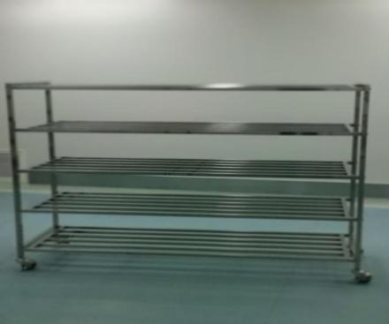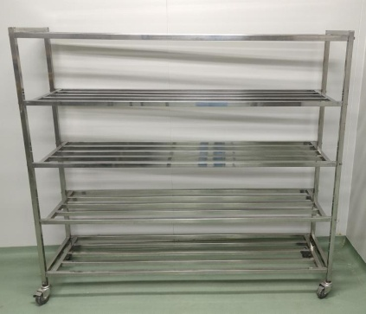
12.2附表1
 | 小鼠生产架 | 小鼠供应架 | 地鼠生产架 | 地鼠生产架
数量(台) | 81 | 40 | 59 | 10
尺寸（mm³） | 1700×600×1500 | 1700×450×1500 | 17000×600×1500 | 1650×450×1500

